Rua do Quelhas, nº 6  1200 - 781 Lisboa (Portugal)  Tel. (+351) 21 392 58 00  seclic@iseg.ulisboa.pt  smd@iseg.ulisboa.pt | 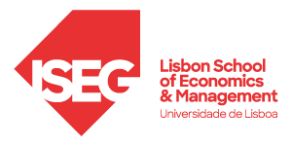

DIREÇÃO DOS SERVIÇOS ACADÉMICOS

Declaração Autorização Levantamento

Eu,________________________________________________________________________,portador(a) do Cartão de Cidadão nº ⁽¹⁾ ________________, tendo concluído o Licenciatura/Mestrado/Doutoramento de________________________________ autorizo que_______________________________________________________________________,portador(a) do Cartão de Cidadão nº_______________, proceda ao levantamento de certificação do próprio/a, nomeadamente Certificado de aproveitamento/Certificado de Conclusão/Certidão de Registo, nos Serviços Académicos do Instituto Superior de Economia e Gestão.

Data: ____/____/____

Assinatura: ___________________________________

___________________________________________________________________________
^{(1).} Deverá ser portador do documento de identificação do aluno.

